РТО 009608
Киров, ул.Свободы, д.128, ТЦ «Зенит»

Дагестан лайт
Тур в Дагестан (10 дней, автобус туристического класса фото, 7 дней в Дагестане), выезд по Графику туров
Великолепный тур позволит побывать в одном из самых удивительных уголков России. Лучше один раз увидеть, чем тысячу раз услышать – это точно про Республику Дагестан!
В программе тура:
* Лучшие достопримечательности Дагестана
* Экскурсии по городам Махачкала, Дербент, Гуниб.
* Ужин в национальном стиле
* Экскурсия в горы «Очарование Хунзаха»
* Прогулка на катере по Чиркейскому водохранилищу
* Остановки в городах Йошкар – Ола, Элиста, Волгоград на Мамаевом Кургане.
День 1.
05:00 – Сбор группы на Театральной площади г. Кирова
05:30 - Отправление из Кирова на автобусе туристического класса.
11:00 - Отправление из Йошкар – Олы на автобусе туристического класса от кафе “Простая еда” на бульваре Чавайна
12:00 - Отправление из Чебоксар на автобусе туристического класса от железнодорожного вокзала
День 2.
Элиста – столица Калмыкии, единственного в европейской части России региона, где исповедуют буддизм. Прогуляемся у самой известной достопримечательности – буддийского хурула (храма) Золотой обители Будды Шакьямуни, сделаем фото. Время для обеда. Прибытие в Республику Дагестан. Размещение в гостинице на побережье Каспийского моря на 6 ночей.
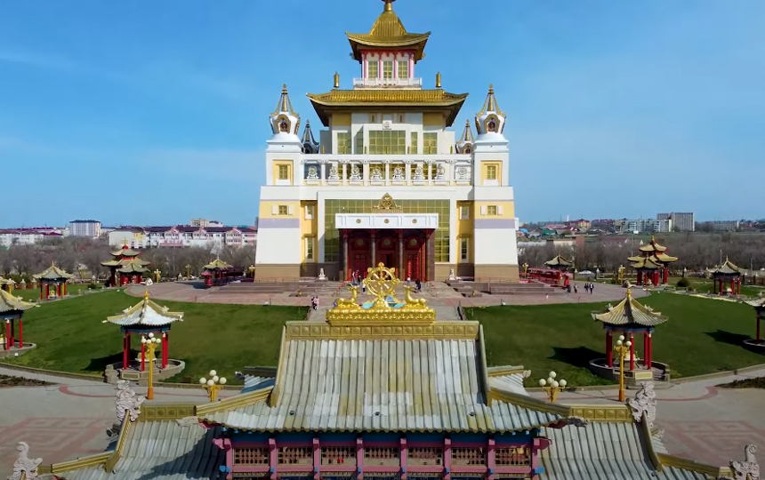 | 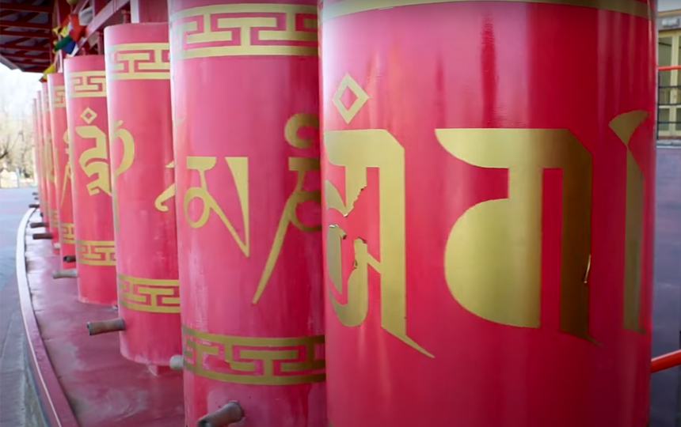
День 3.
Свободный день. Отдых на побережье Каспийского моря. Быстро прогревающееся море, песчаные пляжи, чистый воздух реликтовых лесов, дагестанский морской бриз, местное гостеприимство – невозможно остаться равнодушным.
День 4.
Свободный день. Отдых на побережье Каспийского моря или Махачкала – столица Республики Дагестан, на побережье Каспийского моря. В ходе экскурсии по радушному и невероятно колоритному городу узнаем о его прошлом и настоящем, прикоснемся к его культурному наследию. Прогуляемся по парку им. Ленинского Комсомола и Родопскому бульвару. Посетим одну из главных святынь города – центральную Джума – мечеть. Заглянем на центральный городской рынок - это отличное место, чтобы увидеть и почувствовать настоящую атмосферу Махачкалы, ведь на нем есть все, чем славится и гордится Дагестан. В национальной кухне Дагестана нашли свое отражение лазурное море, ласковое солнце, ароматные специи. Ужин в национальном стиле.
День 5.
Свободный день. Отдых на побережье Каспийского моря или экскурсия в горы Дагестана «Очарование Хунзаха». Мы отправимся по красочным местам Дагестана на микроавтобусе. Перед нами предстанут расстилающиеся горные пейзажи и серпантины, островки безмятежности и красоты горных ущелий, крепости и села, плато и водопады, гостеприимный обед из местных блюд надолго останутся в памяти.
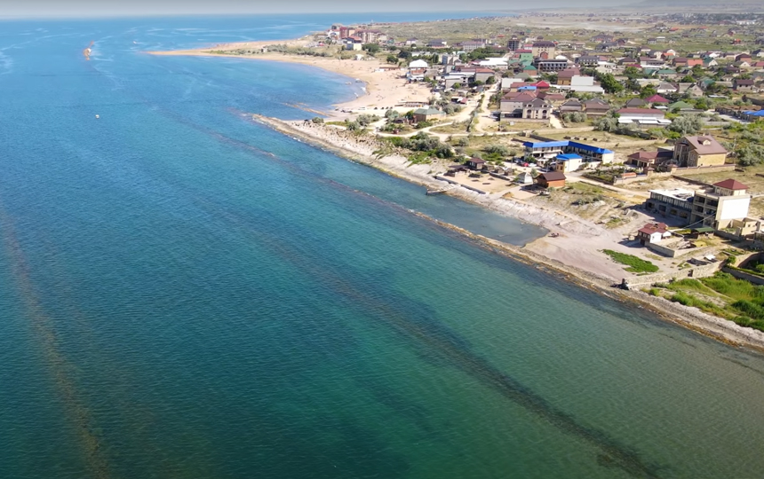 | 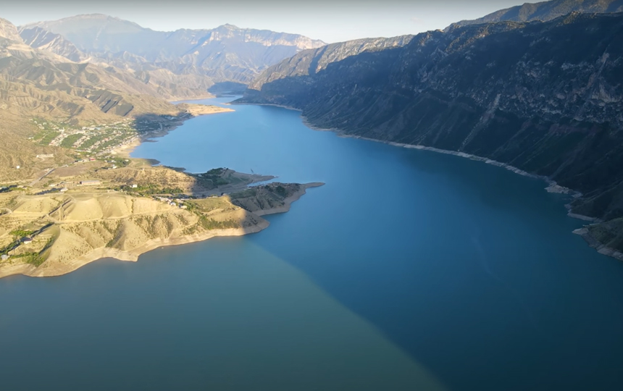
День 6.
Свободный день. Отдых на побережье Каспийского моря или Дербент – один из древнейших городов России, расположенный между Каспийским морем и предгорьями Кавказа. Его по праву называют музеем – заповедником под открытым небом, самым главным туристическим центром Дагестана. Смешение древнеперсидского и древнеарабского стилей придают Старому городу неповторимый колорит. Посетим главную достопримечательность, возвышающуюся над городом – крепость Нарын – Кала. Заглянем в старейшую мечеть России – Джума-мечеть. Петляя по улочкам атмосферных магалов города, узнаем старинные дагестанские традиции и обычаи.
День 7.
Свободный день. Отдых на побережье Каспийского моря или экскурсия в Гуниб. Селение Гуниб, расположенно на высоте 1500 метров над уровнем моря и является идеальным местом для экскурсии. Величие горных вершин в окружении которых на плато расположился поселок, потрясает своим величием. Со смотровой площадки, расположенной на плотине, открывается удивительный пейзаж: низвергающиеся с 73-х метровой высоты воды реки Каракойсу, горные вершины Кавказа, серпантин дорог, устремляющихся ввысь.
Обед из блюд национальной кухни.
День 8.
Свободный день или Сулакский каньон – один из самых глубоких каньонов в мире, его глубина достигает до 1920 метров, а протяженность 53 километра. Эта жемчужина Дагестана необычной красотой обязана природным стихиям, ведь река Сулак с бирюзовыми водами, рассекая каньон, дала ему такую глубину. Ровные, высокие и величественные стены скал притягивают взгляды, только здесь можно ощутить полную свободу и насладиться непередаваемой красотой, которую воспели в своих шедеврах великие классики литературы. Далее ждет водное приключение – прогулка на катере по Чиркейскому водохранилищу. Полюбуемся красотой гор, необычным цветом воды и меняющимися с каждым поворотом пейзажами. Это просто надо видеть! Далее нас ждет обед в живописном месте на берегу реки Сулак в форелевом хозяйстве, где мы сможем отведать вкуснейшую рыбу и прогуляться в экотуркомплексе. Насладившись завораживающими видами, красотой и великолепием Дагестана отправляемся домой.
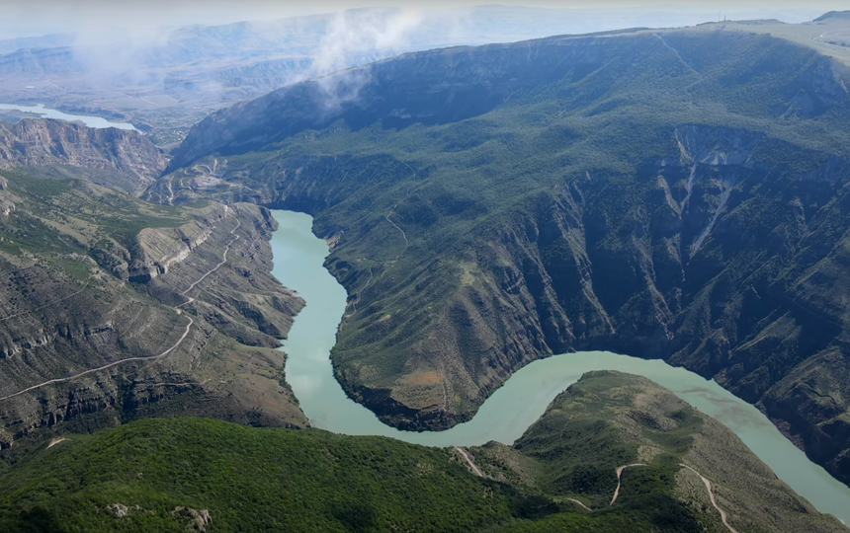 | 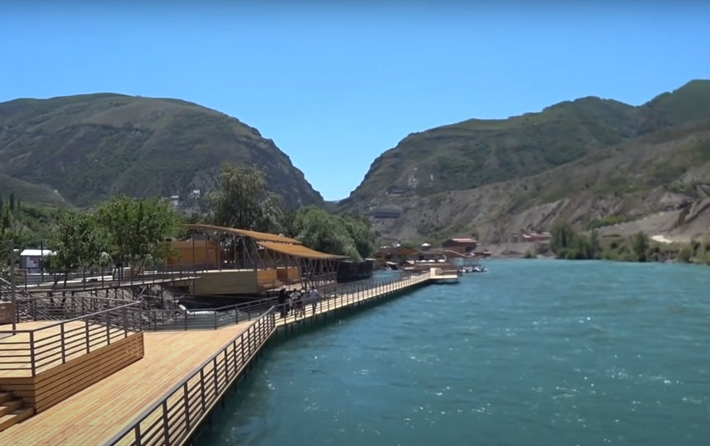
День 9.
Путешествие автобусом туристического класса в г. Киров.
Остановка в г. Волгоград на Мамаевом Кургане.
День 10.
~05:00 – Прибытие в г. Чебоксары.
~06:30 – Прибытие в г. Йошкар – Ола.
~11:00 – Прибытие в г. Киров.

Время в программе примерное и указывается для того, чтобы лучше представлять программу тура. Туроператор оставляет за собой право менять порядок предоставляемых услуг или заменять их на равноценные без изменения общего объема программы.

Стоимость тура
СТОИМОСТЬ РАННЕЕ БРОНИРОВАНИЕ!  ДИНАМИЧЕСКОЕ ЦЕНООБРАЗОВАНИЕ! | Взрослые | Льготники (пенсионеры, студенты, дети до 16 лет) | 4100 рублей в месяц без переплаты  
Стоимость тура “Дагестан лайт” | 24500 | 24000
Доплата за одноместное размещение | 7500 | 7500
Доплата за проезд на двух местах в автобусе | 8000 | 8000
Страховка от невыезда | 300 | 300
Экскурсия в горы Дагестана «Очарование Хунзаха» | 3000 | 3000
Экскурсия в Махачкалу с ужином в национальном стиле | 2500 | 2500
Экскурсия в Гуниб с обедом | 3300 | 3300
Экскурсия в Дербент | 2900 | 2900
Сулакский каньен с обедом в форелевом хозяйстве и прогулкой на катере по Чиркейскому водохранилищу | 4800 | 4800

В стоимость включены: транспортное обслуживание по программе тура, проживание в гостиницах 6 ночей, удобства в номерах, питание ( 6 завтраков), сопровождение по программе тура.
За дополнительную плату: питание, не вошедшее в стоимость, экскурсионное обслуживание по программе тура, личные расходы, экскурсия в горы Дагестана «Очарование Хунзаха», экскурсия по Махачкале, Дербенту, Гунибу, поездка на Сулакский каньон с обедом в форелевом хозяйстве, прогулка на катере по Черкейскому водохранилищу.
ВНИМАНИЕ!
Для организованных групп тур рассчитывается индивидуально.

